OF.OAB-MT/GP Nº 118/2020 Cuiabá, 20 de março de 2020.
Favor mencionar este número na resposta

Excelentíssimo Senhor
Desembargador Luiz Ferreira da Silva
Corregedor-Geral de Justiça do Estado de Mato Grosso

Ref.: Suspensão Atendimento Presencial Cartórios Extrajudicial
Senhor Corregedor,
A ORDEM DOS ADVOGADOS DO BRASIL – SECCIONAL DE MATO GROSSO, através de seu Presidente Leonardo Pio da Silva Campos, vem perante Vossa Excelência, considerando que esse Egrégio Tribunal de Justiça, decretou o fechamento das portas do Palácio da Justiça, dos Fóruns das Comarcas e de quaisquer dependências do serviço judicial, para minimizar os riscos e impactos decorrentes da disseminação do vírus que causa a doença Covid-19, expor e requerer o que segue:

Nesse momento de incertezas e tendo em vista, as recomendações de acautelamento elaboradas pelas autoridades de saúde do mundo inteiro, demonstrando que a medida mais efetiva de combate à disseminação do vírus é a realização da “quarentena”.

Para garantir a necessária proteção à saúde dos advogados, dos servidores das serventias extrajudiciais e da sociedade civil, bem como cumprir as orientações das autoridades de saúde, requer-se, em caráter de urgência, a suspensão imediata do atendimento presencial nos cartórios extrajudiciais do Estado de Mato Grosso, nos mesmos moldes adotado para as serventias judiciais.

Aguardamos manifestação de Vossa Excelência, o mais breve possível.

Atenciosamente,

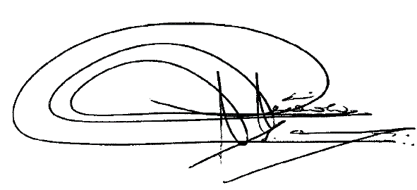
LEONARDO PIO DA SILVA CAMPOS
Presidente da OAB/MT

